20231311Z7K1

(2022·广东高二期末)某小组探究未知金属丝的电阻率，根据实验需要已选用了规格和量程合适的器材，按照以下步骤开展实验。

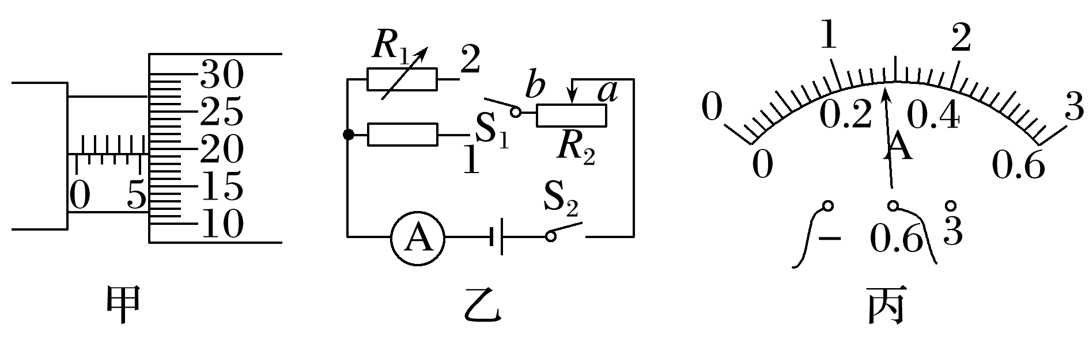

(1)用螺旋测微器测量金属丝直径，如图甲所示，则该直径为________ mm；

(2)按图乙连接好电路进行测量，先将滑动变阻器*R*2的滑片P置于*a*端；

(3)接着将单刀双掷开关S1掷向1，调节滑动变阻器，得如图丙电流表读数为______ A，然后断开S2；

(4)电阻箱*R*1的阻值调至较大，将单刀双掷开关S1掷向2，保持滑动变阻器滑片位置不变，闭合开关S2，调电阻箱使得电流表读数逐渐增大到上一步读数，记录电阻箱读数为*R*；

(5)金属丝的电阻值为____________，若金属丝直径用*d*表示，金属丝长度用*x*表示，则金属丝电阻率为____________。(均用字母表示)